**Zu unserem Titelbild. Die Normalität eines Kernrektors**

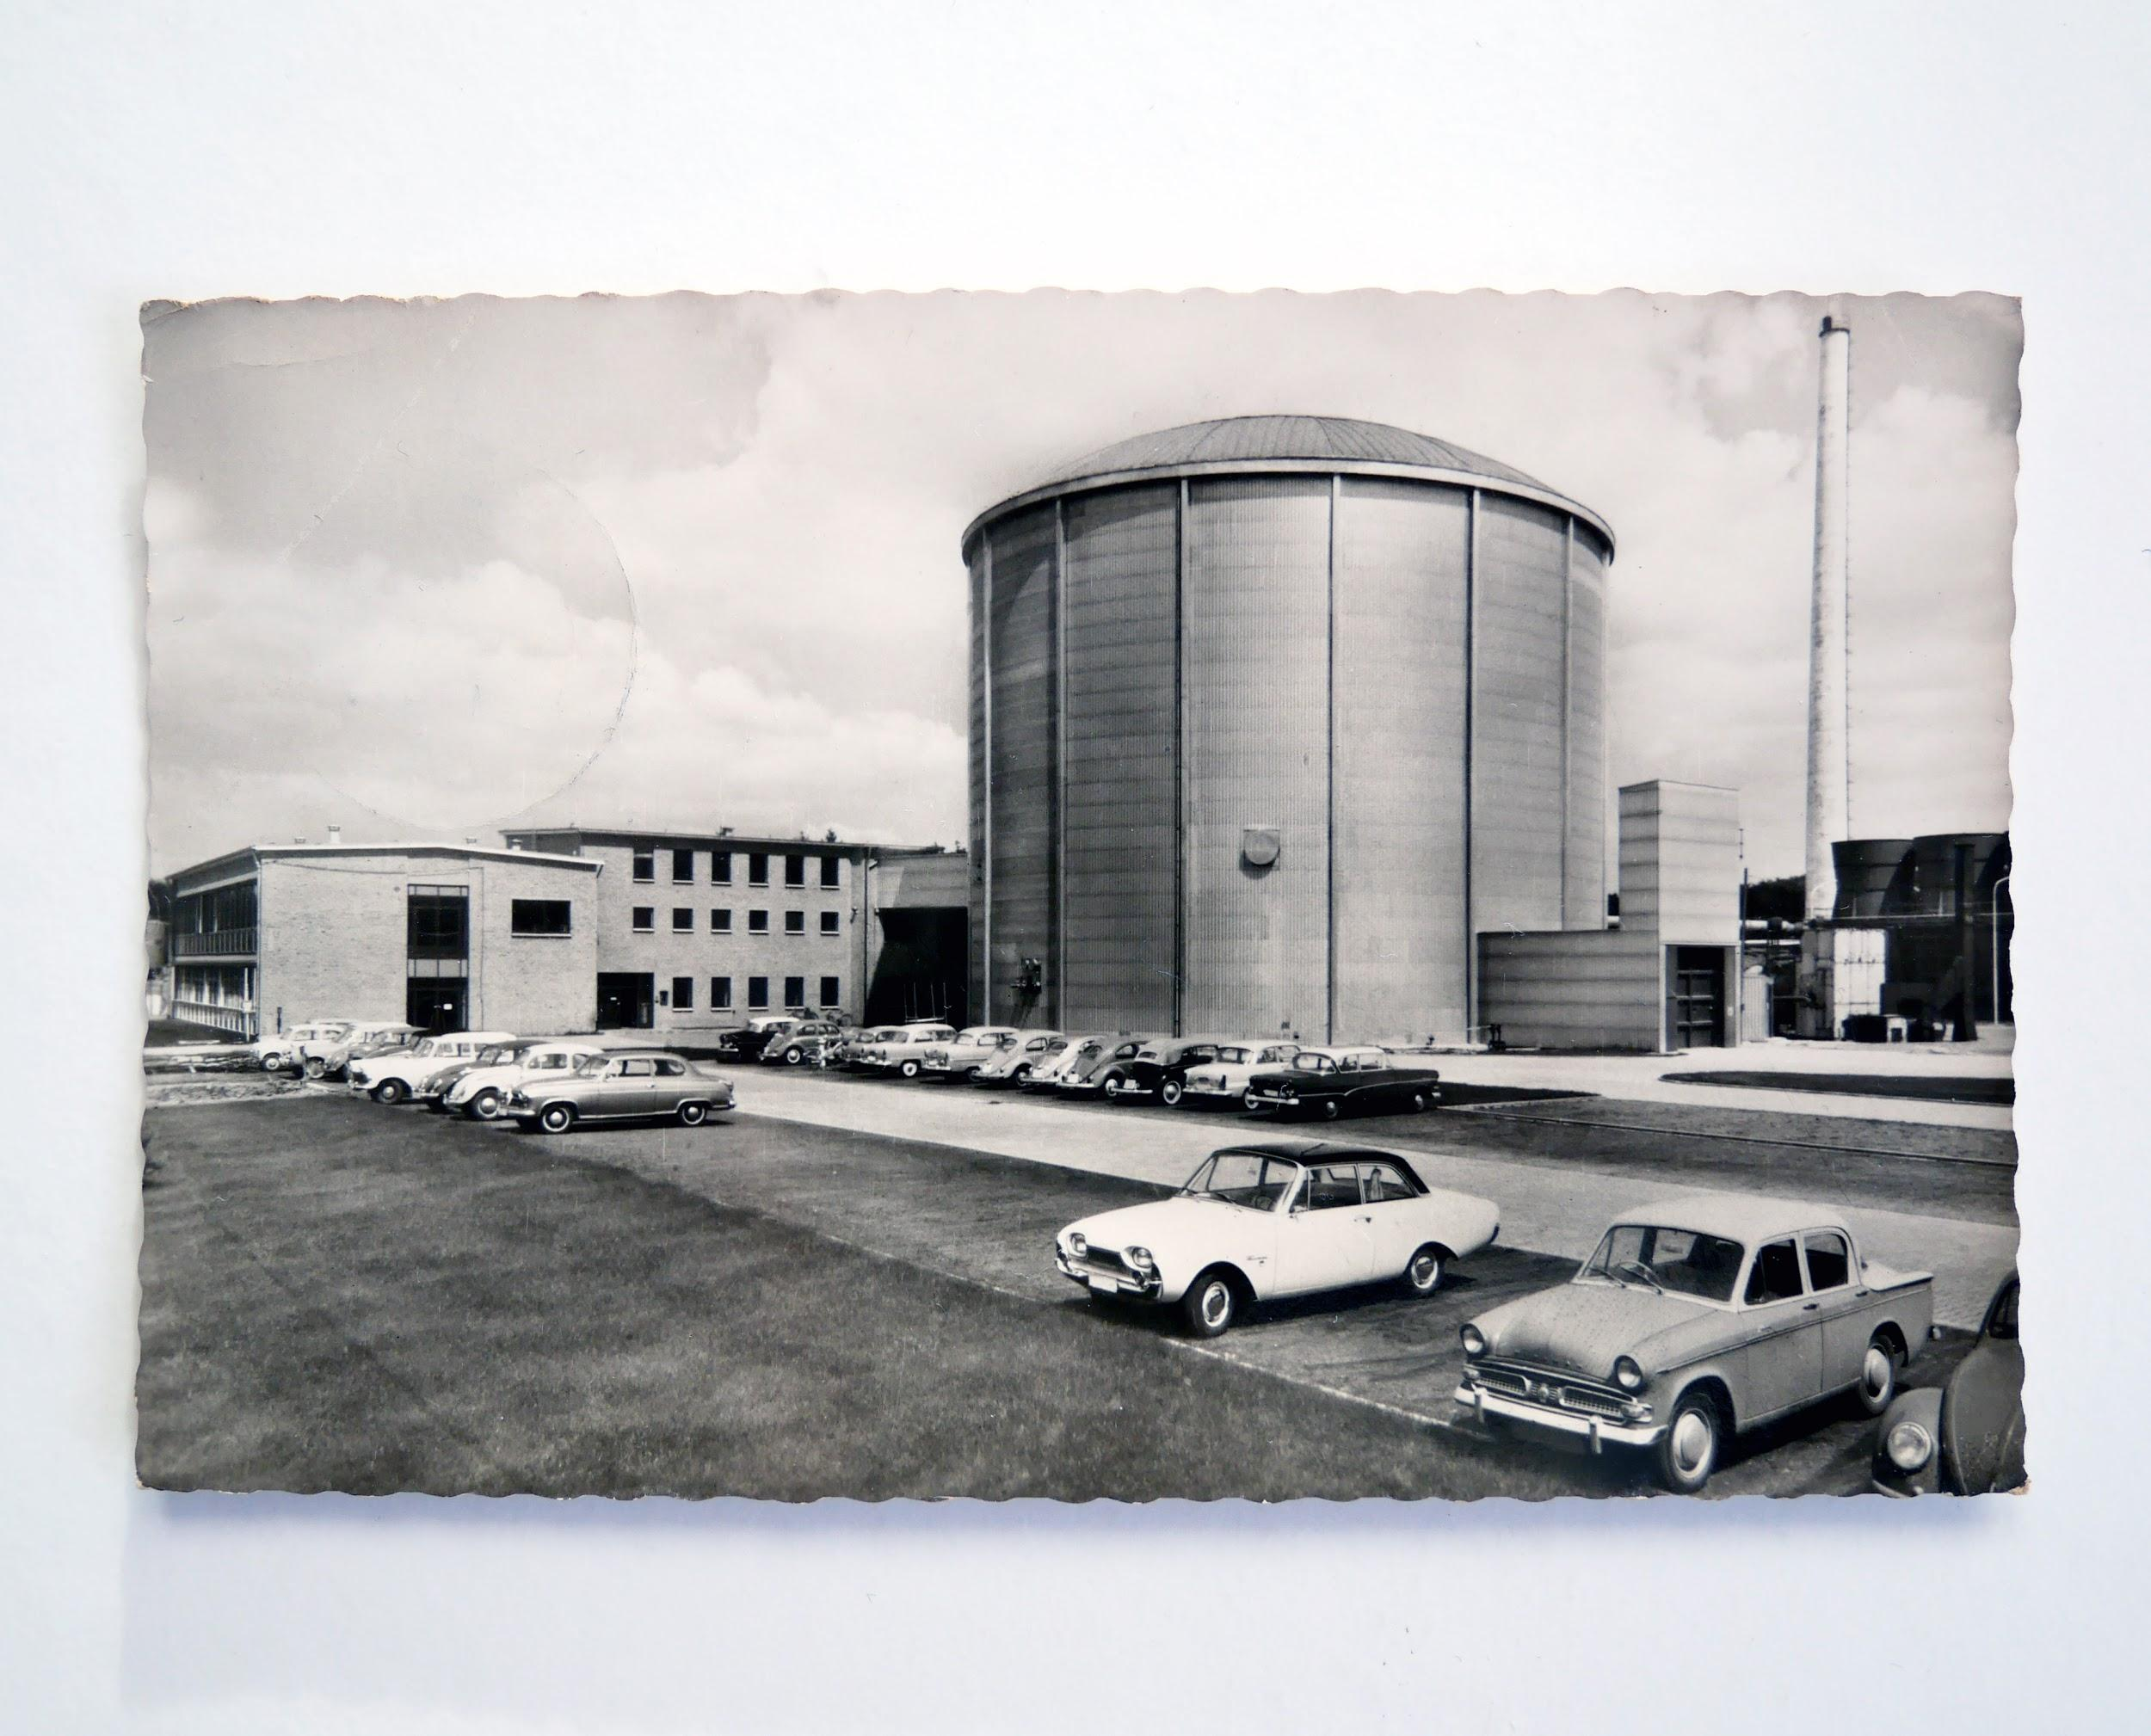

I

Das Kernforschungszentrum Jülich war wahrlich kein Selbstläufer. In den fortschreitenden 1950er Jahren hatte man beschlossen, die vom Zweiten Weltkrieg schwer zerstörte und sich eher mühsam wiederfindende Stadt im Westen Nordrhein-Westfalens zum Standort eines Kernforschungszentrums werden zu lassen.

"Wir stehen vor dieser dunklen Wand, hinter der sich eines der kostbarsten Geschenke verbirgt, das die Natur für den Menschen bereit hält: die Atomenergie." So wird der frühe Rundfunkexperte, Ingenieurwissenschaftler, Sozialdemokrat und später zuständige Staatssekretär Leo Brandt aus einem Appell an die Lokalpolitiker zitiert.[1] Es galt an das Atomzeitalter anzuklopfen. Und in Deutschland antwortete man auf das Versprechen der Zukunft fast traditionell eher verhalten. Auch Leo Brandt, der zuvor als Verkehrsverwalter maßgeblich auf die Elektrifizierung der Bundesbahn hingearbeitet hatte, wusste das: "In Deutschland ist die Frage, ob diese Energieform überhaupt von Nutzen ist, leider sehr umstritten." In Düren zum Beispiel. Dort war er gescheitert, kurioserweise, aus heutiger Sicht, am Widerstand der Braunkohlelobby..

Die fehlende Innovationsbereitschaft seiner Landsleute und der daraus resultierende Rückstand im Bereich des technisch-wissenschaftlichen Fortschritts hatten Leo Brandt schon bei seiner Tätigkeit für die Wehrmacht beschäftigt. Trotz eifrigem Bemühens, den Entwicklungsvorsprung der britischen Radartechnik vor der deutschen irgendwie aufzuholen, scheiterten er und seine Arbeitsgruppe und er betreute ab 1946 den Fuhrpark der Stadtwerke in Düsseldorf. In recht kurzer Zeit zum Staatssekretär aufgestiegen wurde, fand er sich also 1957 an einer energiepolitischen Forschungsfront. Es gelang ihm tatsächlich die Kernforschungsanlage Jülich des Landes Nordrhein-Westfalen (KFA) durchzusetzen.

Leo Brandts Enthusiasmus kam freilich bei den Energieversorgern seiner Zeit und seines Bundeslands kaum an. RWE beispielsweise zeigte sich sehr uninspiriert. Heinrich Schöller, Technikvorstand des Unternehmens, sprach sich in der frisch gegründeten Fachzeitschrift *Die Atom-Wirtschaft* dafür aus, abzuwarten, wie sich diese bislang kaum erprobte Technologie überhaupt ersteinmal entwickeln würde, bevor große Ressourcen investiert werden:

“In die auch im Ausland noch in den Anfängen stehende technische Großanwendung der Atomenergie brauchen wir dann nicht mit unreifen und unwirtschaftlichen großen Projekten einzutreten. Wir vermeiden dadurch die Verschwendung von Milliardenbeträgen."[2] Die wurden freilich woanders, nämlich in Großbritannien investiert. Dort förderte man die Atomenergie in den späten 1950ern mit umgerechnet 11 Milliarden Mark, in Deutschland waren es dagegen nur etwa 58 Millionen.[3]

Diskursgeschichte wiederholt sich offenbar recht gern. Denn die Pro-Atomenergie-Stimmen begegneten dem Argument möglicherweise fehlgehender Großinvestitionen mit dem Verweis auf eher anders gelagerte Bedenken, nämlich um die damals noch sehr enge Verschränkung von Kohlebergbau und Energiewirtschaft. Diese Lobby bremse den Weg in die Zukunft, die von unglaublicher Energienachfrage gekennzeichnet sein wird unddie allein durch Atomkraft bedient werden kann - so in etwa die eingedampfte Argumentationslinie.

Die Zurückhaltung bei politischen Akteuren und Energieunternehmen änderte sich nach und nach auch dank intensiver und argumentativ ausgefeilter Pro-Atom-Lobbyarbeit, denn den Anschluss an die Zukunft und vor allem auch an staatliche Investitionen in diese Zukunft wollte man nicht verlieren. Für die Gesellschaft wurde Kernenergie zum Versprechen hochstilisiert und entwickelte sich später zum Gegenstand eines harmlosen Weihnachtssketches von Loriot. Jülich wurde zu einem Ort der Zukunftserwartung inszeniert. Hier sollten die Lösungen für den unabsehbaren, in jedem Fall aber riesigen Energiebedarf in einem postfossilen Zeitalter gefunden werden. Die kleine Stadt wurde so zu einem Standort der Spitzenforschung mit entsprechendem internationalen Publikum.

II

Auch Ansichtskarten selbst lassen sich als eine einstige Zukunftstechnologie mit heute kaum mehr nachvollziehbarem wirtschaftlichen Potential sehen. Mit dem Aufkommen des Mediums in den 1870er Jahren entstand ein ungeahnte hyperaktive Nutzung mit utopischer Aufladung. Zunächst als Korrespondenzkarte in Anlehnung und zur Ergänzung des Mediums Brief eingeführt, führte die Einführung einer Bildseite zu einer Entfesselung des Mediums.

Begleitet vom Ausbau und der Standardisierung des Postwesens, verbunden mit einer Ökonomisierung, die die Kommunikationskosten für die Einzelnen senkte und eben der damals noch nicht selbstverständlichen Verbildlichung der Welt rückte diese enger und vielfältiger zueinander. Die Weltausstellungen wurden folgerichtig zum Multiplikator. Die Leistungsschau der Nationen wurde auf Souvenirkarten zum Mitnehmen und besser noch verschickten umfänglich dokumentiert. Wo gerade keine Weltausstellung stattfand, fand man leicht andere Gründe und Motive für das kuriose neue Medium, das schnell auch zum Wirtschaftsfaktor wurde. Souvenirkarten erlebten einen Boom und damit verbunden auch eine Kritik, wie wir sie heute von Instagram kennen. In gewisser Weise erfüllten sie eine ganz ähnliche Funktion.

Die zweite Nutzungsphase setzte mit der Jahrhundertwende ein. Dank einer “divided back” genannten formalen Innovation wurden sie zu einem tatsächlichen Kommunikationsmedium für geschriebene Nachrichten. Statt zuvor bestenfalls mit einer Handvoll Wörter ein Souvenir zu personalisieren, war es nun möglich, 200, 300 Zeichen, manchmal auch mehr zu verschicken. Ansichtskarten wurden zu einem twitteresken Direct-Messaging-Dienst, immer potentiell halböffentlich und entsprechend oft auch spielerisch gebraucht. Wo sich mehr sagen ließ, vervielfältigten sich auch die kommunikativen Gebrauchsweisen. Man begann nun Nachrichten tatsächlich auch reziprok auszutauschen. Halbwegs erschwinglich, verlässlich und flexibel wurde die Postkarte zu einem Medium der Alltags- und auch kommerzieller Koordination. Sie diente zum Bestellen, zum Ankündigen und Absagen von Besuchen und zur Übermittlung von Fernschachzügen.

Die Mengen waren enorm. Um 1900 transportierte das britische Postsystem 419 Millionen Postkarten.[4] Die Zahl sollte sich schnell stetig vervielfachen, bis ein externes Ereignis, nämlich der Erste Weltkrieg, die Dynamik aus dem Geschehen nahm. Das lag auch daran, dass ein Großteil der Ansichtskarten weltweit deutscher Herkunft waren. Etwas verzögert gestartet, war Deutschland auf diesem Feld, wenn man so will, Exportweltmeister und lieferte um 1907 allein in die USA etwa 700-800 Millionen Karten.[5] Diese Versorgung endete abrupt aufgrund von Strafzöllen auf deutsche Produkte. Parallel wurden, als letzte und düstere Blüte zum Abschluss des ersten goldenen Zeitalters des Mediums, Postkarten im Ersten Weltkrieg aufgrund ihrer niedrigschwelligen Nutzbarkeit zu einem zentralen Feldpostmedium. Von den Heimatfronten kamen nicht selten Propagandamotive und Durchhalteappelle und aus den Schützengräben, sofern noch möglich, Lebenszeichen.

Die zweite Blütezeit setzte wenige Jahre später ein. Das Medium Ansichtskarte verschwand nämlich keinesfalls wie die einstmals führenden deutschen Postkartenhersteller, sondern wurde zum normalen und omnipräsenten Teil der kommunikativen Alltagskultur. Die Vorteile - flexibel, informell, schnell und preiswert - blieben. Die Bildseite stand mal mehr, gern aber auch weniger im Vordergrund des konkreten Gebrauchs. Bilder tauchten mittlerweile ebenfalls in höherer Qualität in Magazinen und Zeitschriften auf und sättigten auch dort einen entsprechenden Appetit. Die Ansichtskarte war nicht mehr die bombastische Innovation, sondern eher eine im Kleinen, massiv angetrieben durch Fortschritte im Bereich der Fotografie, Drucktechnik und Gestaltung sowie, ausschlaggebend, durch die zunehmende Mobilität der Menschen. Das Bild diente weniger dazu, ein Motiv zu zeigen. Sondern dazu, zu zeigen, dass man sich selbst am dargestellten Ort befunden hatte, vergleichbar mit dem zeitgenössischen Selfie-Tourismus Die topographische Ansicht wurde zum Geotagging ihrer Zeit, die Sammlung zu einer Kartei der Geografika.

So explodierte parallel zum Tourismus der Gebrauch der Ansichtskarten ein weiteres Mal. Curt Teich, amerikanischer Ansichtskartentycoon mit Wurzeln in Greiz, nutzte die Möglichkeiten des Offset-Drucks um für zwei Jahrzehnte - circa 1930-1950 - den Markt in den USA zu dominieren. Von ihm ist der Satz überliefert, das kein Ort zu klein sei, um nicht mit Ansichtskarten repräsentiert zu werden.[6] Das Motto nahm man sich auch anderswo zu Herzen. So strebte beispielsweise der Zentralverlag topographischer Ansichtskarten der DDR, nämlich BILD UND HEIMAT Reichenbach (Vogtland), offenbar eine nahezu repräsentative Vollabdeckung des Landes ab und dies auch noch, als sich die Motivvielfalt in der alten Bundesrepublik längst auf weitgehend tatsächlich touristische Inszenierungen konzentrierte.

III

In den 1960er Jahren traf nun die etwas ältere Innovation der repräsentativen Ansichtskarte auf Jülich als Ort der Zukunftstechnologie. Die Wissenschaftsmoderne, das Space Age, die technologische und architektonische Reformulierung der Lebenswelt, die Nachkriegsmoderne fanden im Medium Ansichtskarten eine niedrigschwellige Ausdrucks- und Vermittlungsform. Die Errungenschaften der neuen Zeit, fotografisch oft sehr anspruchsvoll in Szene gesetzt, waren nicht nur in der um ihre Legitimität und Anerkennung ringenden DDR ansichtskartentauglich, die jedem gelungenen Neubauviertel und Bau der Ostmoderne ganze Serie widmete. Auch eine Parkstadt Bogenhausen wurde eindrucksvoll auf diesem Medium inszeniert, allerdings nicht als Schwarz-Weiß-Echt-Fotoabzug sondern in Agfacolor. Neueröffnete Autobahnen und Stauseen ebenso. Industrieansichten finden sich, übrigens auch aus der DDR, dagegen eher seltener.

Dennoch lässt sich für die Kernenergiebewegung in Westeuropa ein kleiner Bestand an Aufnahmen mit recht typischen Bildmerkmalen identifizieren. Teils wurde bereits die Bauphase mit dokumentiert, so zum Beispiel in Philippsburg. In der Regel findet man aber Ansichten zu so klangvollen Namen wie Biblis, Neckarwestheim, Würgassen-Beverungen, Forsmarks, Zurzach und Leibstadt, die aus Vogelperspektive oder Fernsicht eine menschengemachte Idealnatur (grün, blühend, geordnet) oft mit Flußlauf zeigen und darin saubere, fast sterile Betonensemble teils skulpturaler Qualität. Siedlungsstrukturen tauchen bestenfalls am Rand auf. Eine bemerkenswerte Ausnahme bildet eine knallbunte Mehrbildkarte aus Lingen/Ems mutmaßlich aus den 1980er Jahren. Sie zeigt das Kernkraftwerk als normalen Stadtbestandteil neben Jugendherberge, Marktplatz und St. Bonifatius Hospital. Nach der frühen Aufbau- und Betriebsphase und dem Verlust der utopischen Kraft der Erzählung der Atomenergie, also bis Anfang der 1980er weitgehend einer Normalisierung des Phänomens, schwächte sich die Ansichtskartenpräsenz dieser Motivgruppe nach und nach ab. Spätere Postkarten zum Thema stammen vorwiegend von kleinen und größeren Kunstanstalten und Fotostudios sondern aus der Öffentlichkeitsarbeit der Kraftwerksbetreiber selbst. Mit dabei: RWE.

Dass das Forschungszentrum Jülich auf einer Ansichtskarte gewürdigt wurde, überrascht entsprechend nicht. Der Forschungsreaktor MERLIN zeigt nicht nur eine frühe Wortspielfreude an Akronymen - **M**edium **E**nergy **R**esearch **L**ight water moderated **I**ndustrial **N**uclear reactor - sondern auch, dass die Bundesrepublik nun in den frühen 1960er Jahren infrastrukturell zur zeitgenössischen Großforschung und Technologieentwicklung aufgeschlossen hat. Zumindest optisch. Alfred Böttcher, der wissenschaftlich-technische Vorstand der Kernforschungsanlage, beklagte sich 1962 bitterlich: „Wir haben noch nirgendwo Anschluß an das Ausland".[7] MERLIN stand zwar und fuhr, wie man sagte, bereits an. Aber die für die eigentlich geplanten Forschung erforderlichen Anschlussinstitute waren weder vorhanden noch ausfinanziert. Das wissenschaftliche Personal stand bereits wieder, so Böttcher, vor dem Wechsel an besser funktionierende und bezahlende Einrichtungen. Wie in unserem akuten Erinnerungsraum die IT-Spezialist*innen, konnten sich die Kernphysiker*innen und Radiolog*innen ihre Stellen in diesen Jahren und Arbeitsbedingungen problemlos aussuchen. Aber wirklich sorgen musste sich Alfred Böttcher nicht. Die Unternehmung war längst zu groß, als dass sie noch scheitern durfte. Neben den großen Investitionssummen für die beiden Forschungsreaktoren war das Forschungszentrum bereits zu diesem Zeitpunkt ein maßgeblicher Strukturfaktor für die Region. Im Frühling 1963 arbeiten dort fast zweitausend Personen. Perspektivisch sollte sich die Zahl mindestens verdreifachen. Dies führte naturgemäß zu einem rapiden Zuwachs der Einwohnerzahl in Jülich und den umliegenden Gemeinden.

Jülichs bekannteste Buchhandlung - Fischer, seit 2019 Thalia - entschied sich vor dem Hintergrund der Medienpraxis dieser Jahre und der Bedeutung des Forschungszentrums nachvollziehbar, die gezeigte Ansichtskarte mit Blick auf Merlin aufzulegen. Durch die wohlgeordnete Inszenierung des Mitarbeiterparkplatzes und des Reaktors, wird ein Ort der Arbeit präsentiert und zwar angesichts des Modellmixes der geparkten Automobile, ein ganz normaler, für Menschen von nebenan. Das Mittel- und Bezugspunkt der Fotografie bildende Reaktorgebäude wirkt zwar hermetisch und damit potentiell etwas geheimnisvoll, aber es überwältigt nicht. Sympathisch dimensionierte Büro- und Begleitgebäude sowie der Schornstein erzeugen eine Anschlussfähigkeit an die Darstellungskonvention bekannter Produktionsinfrastrukturen. Das Außergewöhnliche wird zugleich repräsentativ dargestellt, aber auchnormalisiert. Kein Aufbruch, eher stille und konzentrierte Produktivität.

Die Kernforschungsanlage blieb freilich ähnlich wie die Atomenergie im Prinzip in der Bundesrepublik immer umstritten. Die großen Erwartungen erfüllten sich nicht, auch wenn der Reaktor auf Forschungs- und Erkenntnisebene durchaus umfassend zum Wissensfortschritt der einschlägigen Forschungsfelder führte. Der SPIEGEL schrieb 1981 in der für seinen Stil üblichen blumigen Häme: “[D]ie "Informationstagung" im Jülicher Kernforschungszentrum, der Geburtsstätte des dabei gerühmten 'Hochtemperaturreaktors' (HTR), glich dann doch eher einer Versammlung von gutmeinenden Freunden und Angehörigen am Bett eines Siechen."

Sowie: “Nach 25 Jahren Entwicklungszeit und einem Einsatz von mehr als zwei Milliarden Mark Steuergeldern aus Bonn und Düsseldorf (und einigen Millionen Mark Industrie-Investitionen) lahmt das Projekt noch immer.”[8]

Auch sonst arbeiteten diese und auch andere Publikationen gern die Sumpfigkeit von Energiepolitik und Atomlobby dieser Jahre heraus. Dass ausgerechnet am Standort Jülich ab den 1970ern das Potential für eine Wende zu erneuerbaren Energien untersucht und als eher gering eingeschätzt wurde, trug nicht unbedingt zur Vertrauensbildung bei. Generell hatte Jülich wie auch die Kernenergie an sich aber durchgängig mit der Akzeptanz von der Erzählung der saubersten und sichersten Energieform zu kämpfen. Nach Tschernobyl waren im Prinzip außerhalb der Lobby Hopfen und Malz verloren. Merlin war zu diesem Zeitpunkt schon gar nicht mehr am Netz. Folgeskandale, wie die Häufung von Leukämie-Fällen in Nähe der Anlage[9] ließen eventuelle Reste an Akzeptanz weiter erodieren. Der schon Mitte der 1980er begonnene Abschied von der Kernforschung und der Rückbau der Reaktoren kam entsprechend nahezu folgerichtig und hielt noch lange manche negative Überraschung bereit.[10] Das Forschungszentrum, längst ohne *Kern-*, erfand sich erfolgreich neu und forscht heute unter anderem zu erneuerbaren Energien[11]. Auch die dazugehörige Bibliothek ist renommiert und zeichnet sich unter anderem durch einen starken Open Science-Bezug aus. Im September 2008 war MERLIN verschwunden. An seine Stelle pflanzte man, zurück zur Natur, eine Eiche.

+++

Die historische Ansichtskarte des Jülicher Kernreaktors, die unser Cover ziert, lässt sich also eingebettet im beschriebenen Kontext um Neuerungsdrang, Innovations- und Investitionsdruck in sich ebenso schnell, auch in der Wissenschaft, erneuernden Ansichten- und Wertesystemen, als bildliche Metapher für das Thema unser aktuellen Ausgabe zur Nachhaltigkeit von Forschungsinfrastuktur lesen.

1. o.A.: Lästige Konkurrenz. In: Der SPIEGEL, 01.01.1958, S. 18f. <https://www.spiegel.de/spiegel/print/d-41760318.html>
2. Zitiert nach ebd.
3. ebd.
4. Für weitere Ausführungen zum Thema siehe auch: Ben Kaden: So, dass soll es gewesen sein. Viele liebe Grüsse. Ein kurzer Blick auf die Ansichtskartenkultur der DDR. In: Christoph Liepach: Gera ostmodern. Leipzig: Sphere publishers, 2019. S. 18-31
5. Vgl. Jeffrey L. Meikle: Postcard America. Austin: University of Texas Press, 2016, S.15
6. Vgl. u.a. Monica Cure: Picturing the Postcard. Minneapolis, London: University of Minnesota Press, 2018. S. 198
7. o.A.: Nicht einmal Geld für Kabel. Finanzielle Sorgen im Kernforschungszentrum Jülich. In:

   Nordwest Zeitung, 17.05.1962, S.16
8. o.A.: Heiße Kugeln. In: Der SPIEGEL, 5/1981, S. 176-180
9. o.A.: JÜLICH 12 Kinder an Leukämie erkrankt. In: Focus, 05.04.1993, S.11
10. Frank Dohmen, Barbara Schmidt: Heißer Meiler. In: SPIEGEL online. 24.07.2009 <https://www.spiegel.de/politik/deutschland/rueckbau-des-reaktors-juelich-heisser-meiler-a-637916.html>
11. Siehe <https://www.fz-juelich.de/portal/DE/Forschung/_node.html>